,, Kaip apsisaugoti nuo peršalimų ligų ,,

„Virusai lengvai plinta oro lašeliniu būdu žmogui kosint, čiaudint, kalbant, per nešvarias rankas ir bendrai naudojamus daiktus, todėl vadinamosios rudens ligos plinta labai greitai.

Didesnė rizika peršalti yra vaikams, senyvo amžiaus žmonėms ir silpną imuninę sistemą turintiems suaugusiesiems. Todėl būtina stiprinti imunitetą“
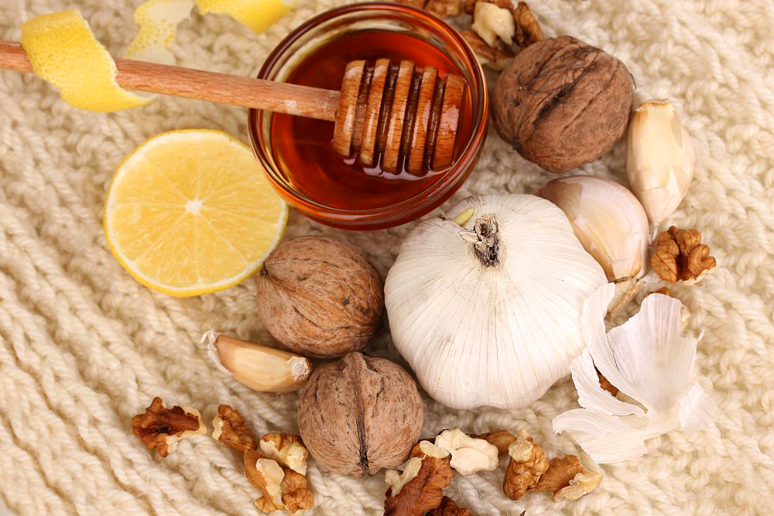
Peršalimo simptomai dažniausiai pasireiškia po 1–3 dienų nuo užsikrėtimo, intensyviausi būna antrą–ketvirtą dieną, o praeina vidutiniškai per savaitę.
„Pirmiausia pajuntame gerklės kutenimą, kuris būna pirmosiomis ligos dienomis ir vėliau pranyksta. Šį nemalonų pojūtį lydi sloga, kuri iš pradžių būna vandeninga, o išskyros – bespalvės. Vėliau jos sutirštėja ir tampa gelsvos ar žalsvos.
Peršalimo metu temperatūra paprastai nedaug padidėja“
Ji pabrėžė, kad pakilus temperatūrai nereikia skubėti tuoj pat ją numušti vaistais. Jei temperatūra neviršija 38 °C, vaistų jai mažinti vartoti nerekomenduojama, nes organizmas pats kovoja su infekcija.
Esant aukštesnei temperatūrai, organizmo gynybinės reakcijos efektyvesnės. Tačiau jei temperatūra pakyla iki 39 °C, o rankos ir kojos yra šaltos, kamuoja dusulys ar „lojantis“ kosulys, reikėtų kviesti gydytoją.
„Peršalimas dažnai painiojamas su rimtesne liga – gripu. Be simptomų, įprastų peršalimui, gripui būdinga aukšta temperatūra, kaulų ir raumenų skausmai. Jis neretai gali sukelti rimtų komplikacijų: sinusitą, ausies uždegimą, bronchitą, plaučių uždegimą“.
Norint išvengti peršalimo, svarbu nuolat stiprinti imunitetą, sveikai ir reguliariai maitintis, pakankamai ilsėtis, vengti streso, sportuoti, vilkėti natūralaus pluošto drabužius, kurie išgarina drėgmę ir išlaiko kūno šilumą.
„Apsisaugoti nuo virusinių ligų padeda labai paprastos priemonės. Būtina dažnai vėdinti patalpas, nepamiršti dažniau plautis rankas, vengti žmonių susibūrimo vietų. Be to, jei čiaudėdami ar kosėdami prisidengsite burną ne ranka, o vienkartine nosinaite, o po to ją išmesite į šiukšliadėžę, apsaugosite aplinkinius žmones nuo užkrato.“ Išvengti nemalonių rudens ligų padeda ir organizmo grūdinimas. Tiek suaugusiojo, tiek vaiko organizmo atsparumą virusams stiprina kasdieniai pasivaikščiojimai, kad ir koks būtų oras.
Išvengti nemalonių rudens ligų padeda ir organizmo grūdinimas. Tiek suaugusiojo, tiek vaiko organizmo atsparumą virusams stiprina kasdieniai pasivaikščiojimai, kad ir koks būtų oras.

Kaip natūraliomis priemonėmis apsisaugoti nuo peršalimo.

Įsibėgėjus šaltiems ir darganotiems žiemos orams, dažnas neišvengia peršalimo – gerklės skausmo, kosulio bei slogos. Susirgus tikrai nereikėtų skubėti griebtis cheminių vaistų. Visų pirma rekomenduojame pasinaudoti mūsų senolių naudotais preparatais. Be to, būtina prisiminti ir tai, kad organizmo imuninę sistemą reikia stiprinti dar prieš prasidedant šaltajam metų laikui.

Gydykimės natūraliai
Bene dažniausias peršalimo simptomas yra gerklės skausmas. Jis atsiranda į organizmą patekus infekcijai, kurią sukelia daugybė įvairių skirtingų bakterijų arba virusų. Gerklės skausmas gali pasireikšti kaip pavienis ligos simptomas arba būti viena iš viršutinių kvėpavimo takų infekcijos dalių. Kai suskausta gerklę, netrukus randasi ir sloga, imame kosėti ir tiesiog blogai jaustis, taip pat sumažėja apetitas, apima silpnumas, vargina aukšta temperatūra, sunkiai ryjama, valgant juntamas tarsi gerklės draskymas. Jei negydysite pirmųjų peršalimo simptomų, jie gali komplikuotis ir virsti plaučių uždegimu arba bronchitu. Toliau pateiksiu patikimiausių natūralių priemonių sąrašą, kurios padės išvengti peršalimo ligų.

Medus

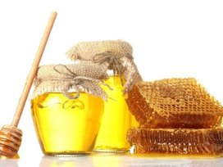

jau senovėje būdavo vartojamas ne tik kaip maistas, bet dar dažniau - kaip vaistas. Meduje yra gausu angliavandenių, suteikiančių mūsų organizmui energijos, malšinančių uždegimą bei stiprinančių imuninę sistemą. Kovojant su kosuliu iš medaus galima pasigaminti net kelis vaistus. Prieš lipdami į lovą miegoti pasišildykite pieno ir jį pagardinkite šaukšteliu medaus. Tai ne tik padės numalšinti kosulį, bet ir padės ramiau užmigti. Taip pat rekomenduojama į šiltą vandenį įspausti citrinos sulčių, įdėti šaukštelį medaus

ir viską išmaišyti. Tokį gėrimą gerkite pora kartų per dieną.

Druska

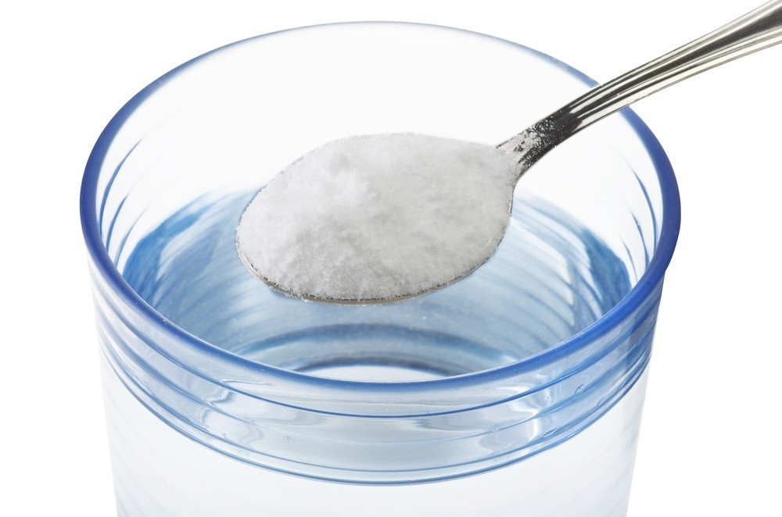

gali būti naudojama jei kamuoja sinusitas arba skauda gerklę. Druskos tirpalas mažina uždegimą ir padeda pašalinti susikaupusias gleives. Pusę šaukštelio nejuduotos druskos reikia ištirpdyti stiklinėje vandens ir šiuo tirpalu skalauti gerklę. Nosies plovimui turi būti naudojamas specialus švirkštas. šią procedūrą ne kiekvienas sugebės ir ryšis atlikti savarankiškai, todėl jei abejojate, geriau kreipkitės į gydytoją – jis paskirs tinkamiausias procedūras.

Avietės

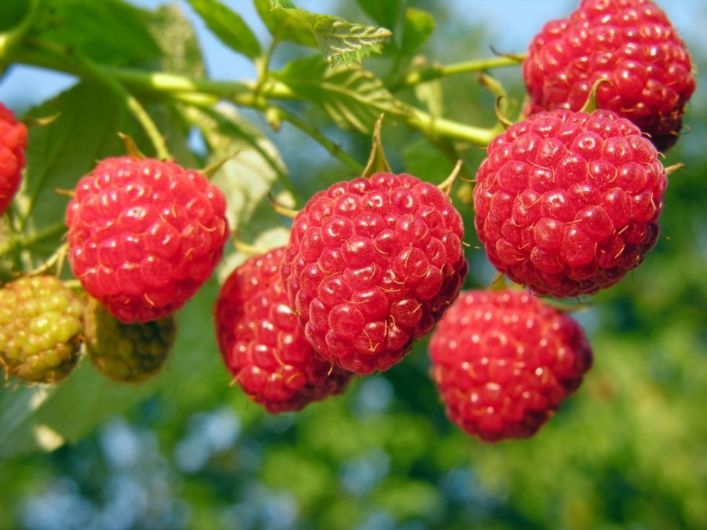

yra pirmasis vaistas norint išsigydyti nuo slogos, bronchito ar gripo. Jos ypač tinkamos vaikams. Aviečių uogų arbata jau nuo senų senovės yra duodama ligoniams skatinant sumažinti kūno temperatūrą ir išsiskirti prakaitą. Norint, kad tokios arbatos poveikis būtų stipresnis, jos išgėrus būtina atsigulus į lovą šiltai apsikloti. Avietės taip pat vartojamos gydant skorbutą, mažakraujystę, taip pat kaip blaivinimo priemonė. Vietoje aviečių uogų gali būti naudojamos ir džiovintos aviečių šakelių viršūnės kartu su lapais. Džiovintos šios uogos neretai dedamos į įvairių vaistažolių mišinius, gydančius nuo viršutinių kvėpavimo takų bei peršalimo ligų .

Imbieras

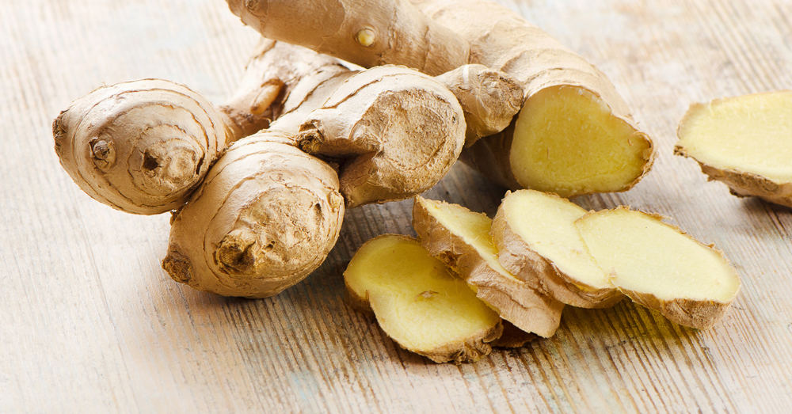

gali būti naudojamas ne tik kaip prieskonis, tačiau ir kaip vaistas. šis augalas gerai žinomas dėl stipraus aromato ir skonio.

Norint atsikratyti kosulio, reikia supjaustyti imbierą mažais gabaliukais arba sutarkuoti, įmesti į šiltą vandenį ir užvirinti. Gėrimui kiek atvėsus įdėkite šaukštelį medaus ir šitokį mišinį gerkite tris–penkis kartus per dieną. Be to imbieras taip pat gerina virškinimą ir skatina apetitą.
Žolelių arbatos puikiai tinka norint palengvinti atsikosėjimą ir sumažinti gerklės skausmą.

Ypač naudingi liepų žiedai. ši arbata lengvina atsikosėjimą, veikia kaip priešuždegiminis preparatas, turi raminamąjį poveikį.

Jums tereikia apie 30 gramų džiovintų liepų žiedų užpilti 1 litru verdančio vandens. šiai arbatai truputį atvėsus paskaninkite ją medumi .

Ežiuolė

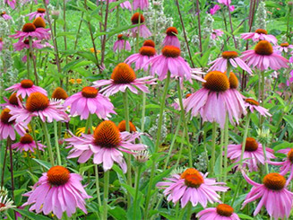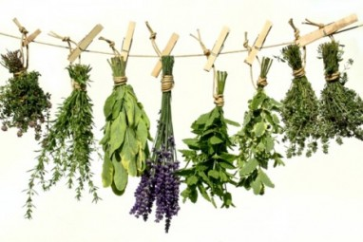

– viena geriausiai žinomų ir plačiausiai naudojamų vaistingųjų gydomųjų žolelių. Reikėtų 5–20 lašų ežiuolės nuoviro arba tiesiog vaistinėje pirktų jos lašų sumaišyti su šiltu vandens ir vartoti keturis–penkis kartus per dieną. šis daugiametis vaistinis augalas jau nuo seno vartojamas siekiant sustiprinti imunitetą bei kovoti su peršalimu, gripu ar kitais negalavimais.

Ženšenio šaknis

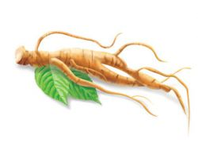

dažniausiai vartojama siekiant įgauti daugiau energijos ir stiprinti bendrą organizmo būklę. Įrodyta, jog žmonėms, kurie vartoja ženšenio šaknį kasdien, sumažėja peršalimo ligų trukmė ir dažnumas, tai puikus profilaktinis vaistas nuo įvairių peršalimo ligų .

Peršalus vartokite

česnaką bei svogūną

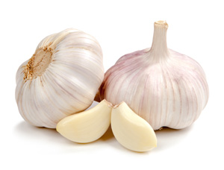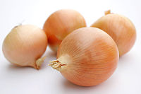

– juk jų gydomosiomis savybėmis neabejota dar senovėje. Jie turi baktericidinių dalelių, todėl neretai naudojami kaip dezinfekuojamoji priemonė. šios daržovės pasižymi ir antibiotiko savybėmis, todėl puikiai apsaugo nuo peršalimo ligų.

Taigi, sergant gripu rekomenduojama pakvėpuoti trinto česnako garais. Tokiu būdu į kvėpavimo takus pakliuvę fitoncidai ima gydyti gripą bei anginą, ūminio kvėpavimo takų katarus bei pūlinius procesus, vykstančius plaučiuose, taip pat ir pūlingus ausies ar akių gleivinės uždegimus. Keletą minučių pakramčius česnaką užmušamos visos burnoje esančios bakterijos .

Atsikosėti puikiai padeda ir įvairios

inhaliacijos,

kurias galima atlikti ir namuose. Tereikia užsivirti puodą vandens ir užsidengus galvą rankšluosčiu kvėpuoti kylančiais garais. Tokį veiksmą tęsti apie 3–5 minutes .

šaltuoju metų laiku saugant sveikatą taip pat labai svarbu nepamiršti dažnai plauti rankų. Taip pat reikėtų gerti daug šiltų arbatų, nes nuo jų suskystėja ryklės ir nosies gleivinių sekretai, pašalinami įvairūs uždegimą sukeliantys mikroorganizmai, tampa lengviau atsikosėti. Suskaudus gerklę skalaukite ją šiltu vandeniu su druska ar ramunėlių, medetkų arbatomis. Kojos gali būti šildomos karšto vandens vonelėje su jūros druska. Tai suaktyvins kraujotaką ir pagerina bendrą kūno būklę .

Būkit sveiki ir laimingi.

